KËshilli i Ministrave
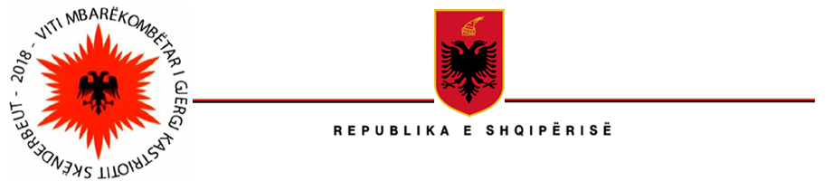

Vendim
nr. 389, datë 27.6.2018
“Për
disa ndryshime dhe shtesa në vendimin nr. 452, datë 11.7.2012,
të Këshillit të Ministrave, “Për lendfillet e mbetjeve”

Në mbështetje të nenit 100 të Kushtetutës dhe të neneve 43, pikat 6 e 7, 44, pika 3, 45 e 64 të ligjit nr. 10 463, datë 22.9.2011 “Për menaxhimin e integruar të mbetjeve”, me propozimin e Ministrit të Turizmit dhe Mjedisit dhe Ministrit për Infrastrukturën dhe Energjinë, Këshilli i Ministrave,

VENDOSI:

Në vendimin nr. 452, datë 11.07.2012 “Për lendfillet e mbetjeve”, të Këshillit të Ministrave, bëhen këto shtesa dhe ndryshime:

- Në Kreun XI, bëhen këto ndryshime:

- Pikat 25, 26, 28 dhe 29 ndryshojnë si më poshtë vijon:

“25. Operatori i një venddepozitimi ekzistues, pavarësisht nëse ka ose jo leje mjedisi, deri në datën 31 Dhjetor 2018, përgatit një plan përmirësimi të vendepozitimit dhe e paraqet atë për miratim në Agjencinë Kombëtare të Mjedisit.”

“26. Plani i përmirësimit, sipas përcaktimit të pikës 25 të këtij kreu, përfshin kërkesat e përcaktuara në pikën 6 të kapitullit VI të këtij vendimi, dhe masat konkrete të përcaktuara në aneksin I/I bashkëlidhur këtij vendimi.

“28. Agjencia Kombëtare e Mjedisit, pasi miraton planin e përmirësimit, e dërgon atë për shqyrtim në Komitetin Ndërministror për Mbetjet, i cili vendos për masat që duhen marrë dhe periudhën e nevojshme të tranzicionit për zbatimin e tyre, periudhë e cila në çdo rast përfundon në datën 31 Dhjetor 2020.”

“29. Plani i përmirësimit i miratuar, masat e nevojshme dhe periudha e tranzicionit, e referuar në pikën 28 të këtij vendimi, përbëjnë një pjesë të lejes së mjedisit për atë vendepozitim ekzistues. Subjekti paraqitet në Qendrën Kombëtare të Biznesit (QKB) për dorëzimin e planit. Në rastin kur subjekti është i pajisur me planin e përmirësimit përpara se të pajiset me leje mjedisi, atëherë në momentin e aplikimit pranë QKB-së, do të paraqesë këtë plan si dokument më vete, i cili do t’i përcillet në mënyrë elektronike Ministrisë së Turizmit dhe Mjedisit, së bashku me dokumentet e tjera aplikuese.

- Shkronja “b” e pikës 31 ndryshon si më poshtë vijon:
“b) nuk arrin të pajiset me leje mjedisi sipas dispozitave të këtij vendimi.”

- Pika 32 ndryshon si më poshtë vijon:

“32. Operatori i vendit të venddepozitimit ekzistues, sipas dispozitave të këtij kreu, përjashtohet nga detyrimi për plotësimin e kritereve të përcaktuara në aneksin I të këtij vendimi deri në datën 31 Dhjetor 2030. Në çdo rast, ndalohet të depozitohen apo trajtohen mbetjet e ngurta në një vendepozitim ekzistues, kur në atë zonë mbetjesh funksionon një impiant rajonal për trajtimin e mbetjeve, i cili plotëson standardet mjedisore dhe teknike.

- Pas Aneksit I shtohet Aneksi I/I, bashkëlidhur këtij vendimi.

- Ngarkohen ministria përgjegjëse për mjedisin, ministria përgjegjëse për infrastrukturën dhe njësitë e vetëqeverisjes vendore për zbatimin e këtij vendimi.

Ky vendim hyn në fuqi pas botimit në Fletoren Zyrtare.

KRYEMINISTRI

EDI RAMA

ANEKSI I/I

“KËRKESA TË PËRGJITHSHME PËR VENDDEPOZITIMET EKZISTUESE”

- KRITERET E VLERËSIMIT DHE KLASIFIKIMIT

Risku përkatës | Kriteret | Peshimi | Masat më të përshtatshme
Mbrojtja e ujit
Ndotja e ujrave sipërfaqësore | Distanca nga lumi ose në breg të lumit (nëse uji përdoret vetëm për bujqësi) | Ndërmjet 0 dhe 100 m : 0 (e ndaluar)  Ndërmjet 100 dhe 300 m : 3 pikë  Më shumë se 300 m : 5 pikë | 1.1. Largimi i Mbetjeve  1.2. Zhvendosja e mbetjeve  1.3. Ndërtimi i një gardhi  2.1. Grumbullimi i ujit me kullim periferik  2.2. Drenimi dhe grumbullimi i ujrave dhe gazit që dalin nga kullimi (leachate)  2.3. Menaxhimi i Ujrave rrjedhëse  2.4. Zbatimi i ruajtjes dhe riqarkullimit të gazit dhe ujit që dalin nga kullimi (leachate)  2.5. Zbatimi i përpunimit të gazit dhe ujrave që dalin nga kullimi (leachate)  3.2. Ndërtimi i pengesave mbrojtëse /stabilizuese  5.1. Zbatimi i mbulimit final dhe mbylljes së venddepozitimit
Ndotja e ujrave sipërfaqësorë | Distanca nga bregdeti | Ndërmjet 0 dhe 100 m : 0 (e ndaluar)  Ndërmjet 100 dhe 300 m : 3 pikë  Më shumë se 300 m : 5 pikë | 1.1. Largimi i Mbetjeve  2.1. Grumbullimi i ujit me kullim periferik  2.3. Menaxhimi i ujirave rrjedhëse  5.1. Zbatimi i mbulimit final dhe mbylljes së venddepozitimit
Ndotja e ujrave sipërfaqësorë | Distanca nga bregu i liqenit (nëse uji përdoret vetëm për bujqësi) | Ndërmjet 0 dhe 100 m : 0 (e ndaluar)  Ndërmjet 100 dhe 300 m : 3 pikë  Më shumë se 300 m : 5 pikë | 1.1. Largimi i mbetjeve  1.2. Zhvendosja e mbetjeve  1.3. Ndërtimi i një gardhi  2.1. Grumbullimi i ujit me kullim periferik  2.2. Drenimi dhe grumbullimi i gazit dhe ujrave që dalin nga kullimin (leachate)  2.3. Menaxhimi i ujrave rrjedhëse  2.4. Zbatimi i ruajtjes dhe riqarkullimit të gazit dhe ujrave nga kullimi (leachate)  2.5. Zbatimi i përpunimit të gazit dhe ujrave nga kullimi (leachate)  3.2. Ndërtimi i pengesave për mbrojtje/stabilizim  5.1. Zbatimi i mbulimit final dhe mbylljes së venddepozitimit
Ndotja e ujit të pijshëm | Rrjedha e sipërme e një burimi të përdorur të ujit të pishëm (ujë sipërfaqësor ose nëntokësor) ose në një zone të mbrojtur për ujin e pishëm (zona e menjëhershme e mbulimit) | Ndërmjet 0 dhe 300 m : 0 (e ndaluar)  Ndërmjet 300 dhe 800 m : 3 pikë  Më shumë se 800 m : 5 pikë | 1.1. Largimi i mbetjeve  1.2. Zhvendosja e mbetjeve  2.1. Grumbullimi i ujit me kullim periferik  3.2. Ndërtimi i pengesave për mbrojtje/stabilizim  5.1. Zbatimi i mbulimit final dhe mbylljes së venddepozitimit
Mbrojtja e ujit / mbrojtja e popullatës | Në një zonë ku mund të ndodhin përmbytjen | Ndërmjet 0 dhe 100 m : 0 pikë  Ndërmjet 100 dhe 300 m : 3 pikë  Më shumë se 300 m : 5 pikë | 1.1. Largimi i Mbetjeve  1.2. Zhvendosja e mbetjeve  2.1. Grumbullimi i ujit me kullim periferik  3.2. Ndërtimi i pengesave për mbrojtje/stabilizim
Mbrojtja e ujit / mbrojtja e nëntokës | Gjeologjia e zones së treguar | Përshkueshmëri e lartë e nëntokës : 0 pikë  Përshkueshmëri mesatare e nëntokës : 3 pikë  Përshkueshmëri e ulët : 5 pikë | 1.1. Largimi i mbetjeve  1.2. Zhvendosja e mbetjeve  2.1. Grumbullimi i mbetjeve me kullim periferik  2.2. Drenimi dhe grumbullimi i gazit dhe ujrave nga kullimi (leachate)
Mbrojtja e popullatës dhe shqetësimi
Mbrojtja e popullatës/operatorit | Në një zonë të paqëndruehsme (risku i rrëshqitjeve të tokës) | Mbetjet e asgjesuara ose venddepozitimit e mbetjeve paraqesin një risk të konfirmuar kolapsi : 0 pikë  Mbetjet dhe Venddepozitimit e mbetjeve janë në një zonë potenciale për rrëshqitje toke: 3 pikë  Mbetjet e asgjesuara apo Venddepozitimet e mbetjeve janë të qëndrueshme dhe nuk ka risk kolapsi apo rrëshqitje toke: 5 pikë | 1.1. Largimi i mbetjeve  1.2. Zhvendosja e mbetjeve  1.3. Ndërtimi i një gardhi  3.1. Ndërtimi i digave për stabilitetin e mbetjeve  3.2. Ndërtimi i pengesave për mbrojtje stabilizim  4.1 Zbatimi i sistemit të evakuimit të gazit
Ekspozimi i njerëzve ndaj ndotjes potenciale | Zona të afërta të banuara legalisht | Ndërmjet 0 dhe 100 m : 0 pikë  Ndërmjet 100 dhe 300 m : 3 pikë  Më shumë se 300 m : 5 pikë | 1.1. Largimi i mbetjeve  1.2. Zhvendosja e mbetjeve  1.3. Ndërtimi i një gardhi  3.2. Ndërtimi i pengesave për mbrojtje / stabilizim  4.1 Zbatimi i sistemit për evakuimin e gazit
Prania potenciale e mbetjeve të rrezikshme, risku për operatorin e venddepozitimit, banorët në afërsi dhe mjedisin | Mbetje industriale apo jo-urbane të pranishme në mbetjet hyrëse. | Prania e mbetjeve industriale të rrezikshme : 0 pikë  Prania e mbetjeve industriale inerte : 3 pikë  Prania e mbetjeve urbane : 5 pikë | 1.1. Largimi i mbetjeve  1.2. Zhvendosja e mbetjeve  1.3. Ndërtimi i një gardhi  3.2. Ndërtimi i pengesave për mbrojtje/stabilizim  4.1 Zbatimi i sistemit të evakuimit të gazit
Mbrojtja mjedisore dhe vlera turistike
Degradimi i peisazhit, rënja e vlerës turistike | Në vende të dukshme nga vendet turistike | Po : 0 pikë  Jo : 1 pikë | 1.1. Largimi i mbetjeve  5.1. Zbatimi i mbulimit final dhe mbylljes së venddepozitimit
Vende arkeologjike, zona të trashëgimisë kulturore, dhe zona të tjera të mbrojtura të përcaktuara si të tilla me VKM (Vendim të Këshillit të Ministrave) | Distanca nga zonat e mbrojtura zyrtarisht | Ndërmjet 0 dhe 300 m : 0 (e ndaluar)  Ndërmjet 300 dhe 800 m : 3 pikë  Më shumë se 800 m : 5 pikë | 1.1. Largimi i mbetjeve  5.1. Zbatimi i mbulimit final dhe mbylljes së venddepozitimit
Ndotja e florës dhe faunës, ndikimi mbi turizmin | Në një zonë natyrore të mbrojtur (rezervuar natyror, park kombëtar, etj.) | Po : 0 pikë  Jo : 1 pikë | 1.1. Largimi i mbetjeve  1.2. Zhvendosja e mbetjeve  1.3. Mdërtimi i një gardhi  2.2. Drenimi dhe grumbullimi i gazit dhe ujrave nga kullimi (leachate)  5.1. Zbatimi i mbulimit final dhe mbylljes së venddepozitimit
Zjarri në pyje, ndotja e florës dhe faunës | Në një pyll (distanca ndërmjet venddepozitimit dhe pyllit duhet të jetë më shumë se 10 m për të shmangur zjarret). | Po : 0 pikë  Jo : 1 pikë | 1.1. Largimi i mbetjeve  1.2. Zhvendosja e mbetjeve  1.3. Ndërtimi i një gardhi  1.4. Prerja e pyjeve dhe shkureve, sigurimi kundër zjarreve  4.1. Zbatimi i sistemit të evakuimit të gazit  5.1. Zbatimi i mbulimit final dhe mbylljes së venddepozitimit
Kriteret e operimit
Venddepozitimi i mbetjeve do mbushet shumë shpejt dhe si rrjedhim nuk është e qëndrueshme | Volumi i shfrytëzimit përfaqëson një kapacitet prej më pak se 1 vit operimi | Disponueshmëria e mbetjeve < 1 vit : 0 pikë  Disponueshmëria e mbetjeve < 2 vjet: 1 pikë  Disponueshmëria e mbetjeve < 5 vjet: 3 pikë  Disponueshmëria e mbetjeve > 5 vjet: 5 pikë | 3.1. Ndërtimi i digave për stabilitet të mbetjeve

- METODOLOGJIA E VLERËSIMIT DHE KLASIFIKIMIT

Sa më i lartë rezultati aq më shumë prioritet do t’i jepet këtij venddepozitimit të mbetjeve. Venddepozitimet e kategorizuara ne kategoritë C dhe D nuk do të lejohen të operojnë.
Klasifikimi final është bërë siç tregohet në shembullin e mëposhtëm.
Klasifikimi | Venddepozitimi i mbetjeve | Rezultati Total | Distanca e transportit në Venddepozitimin tjetër të qarkut > 2 orë | Venddepozitimi gjendet në bregdet apo në një zonë me prioritet të lartë turistik
1 | Venddepozitimi A | 18
2 | Venddepozitimi B | 11
3 | Venddepozitimi C | 10
4 | Venddepozitimi D | 8

- KRITERET E PËRJASHTIMIT
Pavarësisht nga rezultati i vlerësimit sipas pikës 1 të këtij aneksi dhe metodologjisë së vlerësimit në pikën 2 të këtij aneksi, venddepozitimi do të lejohet ose jo të operojë sipas përcaktimit të dy kritereve të përjashtimit:
- Distanca ndërmjet venddepozitimit: Në një qark, nëse dy venddepozitime mbetjesh gjenden më shumë se 2 orë distancë udhëtimi nga njëra-tjetra, mund të merret në konsideratë lënia hapur e të dyja venddepozitimeve të mbetjeve, për arsye operacionale. Nga ana tjetër, nëse venddepozitimet janë afër njëra-tjetrës, duhet të vihet në funksionim vetëm ajo me rezultatin më të lartë të vlerësimit.
- Vlera turistike: Vendosja e një venddepozitimi mbetjesh në një vend turistik apo në zona të mbrojtjes natyrore sipas legjislacionit në fuqi, është e ndaluar.

Tabela model e vlerësimit të kritereve përjashtuese.
Klasifikimi | Venddepozitimi i mbetjeve | Rezultati Total | Distanca e transportit për në venddepozitimet e tjera të mbetjeve në qark > 2 orë | Venddepozitimi gjendet në breg të detit ose në zona me prioritet të lartë turistik
1 | Venddepozitimi A | 18 | A deri në B : 3 orë  A deri në C : 0.5 orë  A deri në D : 4 orë | Jo
2 | Venddepozitimi B | 11 | B deri në A : 3 orë  B deri në C : 2 orë  B deri në D : 2.5orë | Po
3 | Venddepozitimi C | 10 | C deri në A : 0.5 orë  C deri në B : 2 orë  C deri në D : 3.5 orë | Jo
4 | Venddepozitimi D | 8 | D deri në A : 4 orë  D deri në B : 2.5 orë  D deri në C: 3.5 orë | Jo

Metodologjia e vlerësimit
Në tabelën model e vlerësimit të kritereve përjashtuese, venddepozitimi C do të përjashtohet për shkak të afërsisë me një venddepozitim “më të mire” (venddepozitimi A). Venddepozitimi B do të përjashtohet për shkak të vendodhjes së saj në një zonë me aktivitet të lartë turistik.
Organi i vetë-qeverisjes vendore mund të vendosë për vazhdimin e funksionimit të Venddepozitimit A dhe Venddepozitimit D, megjithëse kjo e fundit ka vlerësim më të ulët, për shkak të distances së madhe ndërmjet të dy venddepozitimeve D.

- KATALOGU I MASAVE
Masat që merren për operimin e venddepozitimit janë:

- MASAT E PËRPIKTA
  - Largimi i mbetjeve
  - Zhvendosja e mbetjeve
  - Ndërtimi i një gardhi
  - Prerje e pyjeve dhe shkurreve, si siguri kundrejt zjarreve
- MASAT E MENAXHIMIT TË UJIT
  - Mbledhja e ujit me kullim periferik
  - Drenimi dhe grumbullimi i gazit dhe ujrave nga kullimi (leachate)
  - Menaxhimi i ujrave rrjedhëse
  - Zbatimi i ruajtjes dhe riqarkullimit të gazit dhe ujrave nga kullimit (leachate)
  - Zbatimi i përpunimit të gazit dhe ujrave nga kullimi (leachate)
- MASAT E STABILIZIMIT DHE MBROJTJES
  - Ndërtimi i digave për stabilitetin e mbetjeve,
  - Ndërtimi i pengesave për mbrojtje/stabilizim
- MENAXHIMI I GAZIT
  - Zbatimi i sistemit për evakuimin e gazit
- MASAT E MBYLLJES
  - Zbatimi i mbulimit final dhe mbyllja e venddepozitimit

Metodologjia e zbatimit të masave
Pasi të jenë identifikuar venddepozitimet të cilat do të mbahen në funksionim, duhet të zbatohen masat teknike në venddepozitim me qëllim që të përmirësohet situata dhe për të kufizuar ndikimin e tyre në mjedis.
Lidhur me vendimin për zgjedhjen e masave që janë të përshtatshme për t’u zbatuar, tabela e vlerësimit tregon masat përkatëse që duhet të zbatohen për çdo kriter. Grupi i punës si rrjedhim mund të hartojë një listë masash për çdo venddepozitim dhe të organizojë punimet. Masat fizike do të zbatohen edhe për venddepozitimet që do të mbyllen (shiko masat për mbylljen).
Të gjitha masat mund të përcaktohen si “praktika të mira”, prandaj asnjë masë nuk duhet të ketë ndikim negativ, nëse aplikohet me korrektësi. Edhe nëse rezultati i vendosur është 0 pikë, mund të merret në konsideratë zbatimi i masave teknike, megjithëse ato nuk mund të përbëjnë kriterin bazë të vlerësimit.

PËRSHKRIMI I MASAVE DHE MËNYRA E ZBATIMIT TË TYRE
LARGIMI I MBETJEVE | Synimet  - Largimi i materialit të mbetjeve të cilat mund të krijojnë një ndikim të caktuar (rrezik apo dëm);  - Evitimi që mbetjet të mos shihen në zonat turistike;  - Evitimi që mbetjet të mos largohen nga era/uji etj. |  |  | Risqet  - Ndotja e burimeve natyrore;  - Ndikim negativ në turizëm;  - Mbetjet që përhapen jashtë kufijve të venddepozitimit;  - Risku që lidhet me rrëshqitjet e tokës (kolapsi i mbetjeve).
Përshkrimi : | Në rastet kur ka ndikim real në objektivat e ndjeshme që janë vendosur (p.sh. burimet ujore, popullata etj.) mbetjet duhet të largohen dhe transportohen në një venddepozitim tjetër. Para se mbetjet të largohen duhet të identifikohet më parë venddepozitimi i destinuar dhe të miratohet nga autoritetet lokale. Me përjashtim të rasteve të jashtëzakonshme, kur mbetjet asgjësohen në venddepozitime që nuk janë të rregulluara ose kur venddepozitimi do të ndalohet të përdoret.  Largimi i mbetjeve do të ekzekutohet me një ekskavator dhe transportimi me një kamion të mbyllur. Në të gjitha rastet, duhet të shmanget kontakti i stafit me mbetjet (të evitohet prekja), pasi përmbatja e tyre është e paditur dhe mund të jenë të pranishme material të rrezikshme edhe brenda mbetjeve të ngurta urbane. Pasi hidhen, mbetjet do të ngjeshen dhe më pas do të mbulohen me dhé. Pjerrësia nuk duhet të jetë më e madhe se 3 horizontale për 2 vertikale.  Popullsia duhet të informohet për këtë veprim. Ky operacion mund të gjenerojë erë të keqe dhe zjarre.  Pas largimit të mbetjeve, toka mbulohet me dhé dhe material i gërmuar nga toka, me qëllim që të pushtohet nga vegjetacioni. Kjo do t’a stabilizonte tokën dhe do të ndalonte erozionin.  Paralajmërim: ky operacion duhet të ekzekutohet në kushte të sigurta dhe procedura të kontrolluara. Prania e mbetjeve të rrezikshme, stabiliteti i mbetjeve dhe çlirimi i gazeve mund të vërë në rrezik operatorin. Punimet do të planifikohen nga specialistët e sektorit.
Planet / Figurat / Shembujt | 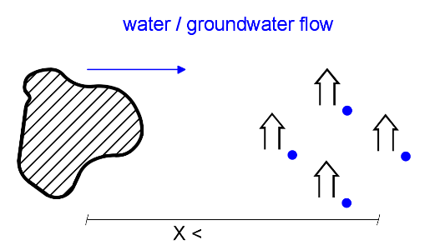 |  |  | Shembull: Ky është rasti kur mbetjet asgjësohen në venddepozitimi që prekin apo janë afër një burimi të uji të pishëm (puse publike apo private). Mbetjet duhet të transportohen në një vend më të sigurt. Nëse kjo nuk është e mundur, burimi i ujit për popullatën duhet të zëvendësohet me një një burim më të sigurt, mundësisht të lidhur me një rrjet të ujit të pishëm.
ZHVENDOSJA E MBETJEVE |  | Objektivat:  - Evitimi që mbetjet të shihen në zonat turistike;  - Evitimi që mbetjet të lëvizen nga era/uji etj;  - Zvogëlimi i materialeve të mbetjeve të cilat mund të krijojnë një ndikim të caktuar (rrëshqitjet e tokës, ndikim visual etj.) | Risqet  - Ndikim negativ në turizëm;  - Mbetjet që përhapen jashtë kufijve të venddepozitim;  - Risku që lidhet me rrëshqitjet e tokës.
Përshkrimi: |  | Në rastin e një ndikimi real, mbetjet mund të largohen në një pjesë tjetër të venddepozitimit (masë mbrojtjeje).  Largimi do të ekzekutohet me një ekskavator dhe transportimi me një makinë hedhëse ose kamion. Në të gjitha rastet, duhet të shmanget kontakti i stafit me mbetjet (p.sh prekjen), pasi përmbajtja e tyre është e panjohur dhe materialet e rrezikshme mund të jenë të pranishme dhe brenda mbetjeve të ngurta urbane.  Operacioni mund të gjenerojë erë të keqe dhe zjarre.  Nëse masa merret për shkak të afërsisë me një lum, mund të merret në konsideratë ri-forcimi i shtratit të lumit ose të mbrohet ndërlidhja mes shtratit të lumit dhe mbetjeve (shiko masën “Ndërtimi i pengesave mbrojtëse”).  Paralajmërimi: ky operacion duhet të ekzekutohet ne kushte të sigurta dhe procedura të kontrolluara. Prania e mbetjeve të rrezikshme, stabiliteti i mbetjeve dhe çlirimi i gazeve mund të vërë në rrezik operatorin. Punimet duhet të planifikohen nga specialistët e sektorit.  Zona ku janë larguar mbetjet duhet të shenjohet me qëllim që të shmanget hedhja e mbetjeve të reja në të njëjtin vend.
Plane / Figura / Shembuj |  | Ky është rasti kur mbetjet hidhen në venddepozitim që nuk kanë stabilitet, që janë afër shtretërve të lumenjve ose burimeve ujore në afërsi të tyre (puse private).

NDËRTIMI I NJË GARDHI | Objektivat  - Krijimi i një pengese ndërmjet popullatës/kafshëve dhe mbetjeve;  - Shmangja që mbetjet të largohen nga era/uji etj;  - Kufizimi i kufijve të venddepozitimit. | Risqet  - Rrezik për shëndetin e popullsisë dhe kafshëve;  - Mbetje që përhapen jashtë kufijve të venddepozitimit.
Përshkrimi : | I gjithë perimetri i venddepozitimit duhet të rrethohet me gardh për të shmangur hyrjen e paligjshme në venddepozitim.  Mund të merrni në konsideratë ndërtimin e një gardhi me tela hekuri (me një lartësi prej 2-3 m) me shtylla betoni dhe një portë për të lejuar dhe kontrolluar hyrjen e kamionëve dhe njerëzve.  Kamionët që transportojnë mbejtjet duhet të kenë hapësirën e duhur për të lëvizur brenda venddepozitimit, brenda gardhit të vendosur, në mënyrë që nëse derdhin mbetje gjatë lëvizjes, ato të mund të mbeten brenda kufijve të venddepozitimit.  Në rast se në atë vend ka erëra të forta, gardhi nga ana e drejtimit të erës duhet të jetë më i lartë për të shmangur përhapjen e mbetjeve jashtë venddepozitimit (kjo duhet të merret në konisderatë nëmënyrë të veçantë kur venddepozitimi është afër shtëpive apo zonave turistike). Për këtë qëllim, kjo pjesë e gardhit mund të projektohet si një sistem i lëvizshëm me qëllim që të lëvizet sipas ngritjes që do pësojë vendhedhja.
Plane / Figura  → Gardhi, Rruga e hyrjes | 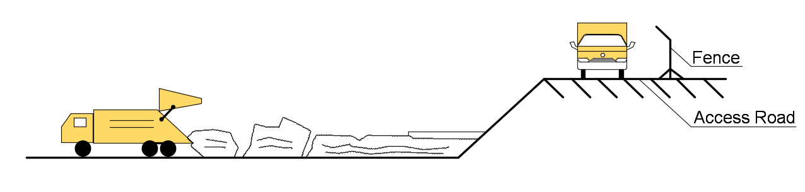

PRERJA E PYJEVE DHE SHKURREVE | Objektivat  - Heqja e materialeve të djegshme që ndodhen mes venddepozitimit dhe pyllit më të afërt;  - Të lejohet lëvizja e duhur brenda venddepozitimit. | Risqet  - Zjarret në pyje si rrjedhim i zjarrit në venddepozitim.
Përshkrimi: | Rreziku i zjarrit në venddepozitim është shumë i lartë. Origjina e zjarrit mund të jetë natyrale apo nga aktivitetet njerëzore. Në çdo rast duhet të shmangni përhapjen e këtyre zjarreve në pyjet më të afërt. Prania e pemëve në venddepozitim përbën material të djegshëm që paraqet një rrezik serioz në rast se mbetjet marrin zjarr.  Për të zvogëluar rrezikun e përhapjes së zjarrit që mund të marrin mbetjet deri tek pylli më i afërt atëherë brenda venddepozitimit apo rrotull kufijve të saj nuk duhet të ketë pemë, shkurre apo rrënjë. Nevojitet të mbahet një distance minimale prej 10 m ndërmjet venddepozitimit dhe pyllit më të afërt dhe duhet të mos ketë pemë dhe materiale të djegshme.  Kjo masë duhet të përsëritet një herë në vit, preferohet në fillim të sezonit veror. Një pirg me dhé duhet të përgatitet afër venddepozitimit që do të shërbejë për shuarjen e zjarrit, me qëllim që të mbulohen mbetjet në rastet kur marrin zjarr.

MBLEDHJA E UJRAVE SIPËRFAQËSORË DHE KULLIMI PERIFERIK | Objektivat :  - Minimizimi i prodhimit të ujit të ndotur;  - Minimizimi i ujit të shiut që hyn tek mbetjet;  - Devijimi i ujit të shiut dhe ujrave rrjedhëse. | Risqe :  - Ndotja e ujit;  - Kolapsi / destabilizimi i mbetjeve;  - Përmbytja e venddepozitimit.
Përshkrimi: | Kullimi periferik vendoset në kufirin e venddepozitimit, për të ndalur ujin që vjen nga zona fqinje dhe ujrat që rrjedhin nga venddepozitimit (uji i shiut që nuk infiltrohet tek mbetjet). Meqenëse ky ujë nuk infiltrohet tek mbetjet ai konsiderohet si jo i ndotur dhe mund të orientohet drejt lumit më të afërt. Reduktimi i ujit që hyn tek mbetjet dhe prodhimi i ujit nga mbetjet është një objektiv i rëndësishëm afat-gjatë.  Sipërfaqja e mbetjeve duhet të jetë e pjerrët, për të nxitur rrjedhën e ujit të shiut dhe për të shmangur krijimin e pellgjeve të përkohshëm të cilët mund të destabilizojnë mbetjet dhe të pengojnë funksionimin e duhur të përditshëm të makinerive. Për të ulur volumin e ujit në venddepozitimin, sipërfaqja e punës e mbetjeve të pambuluara duhet të jetë minimale. Struktura e venddepozitimit A duhet të ndalohet dhe struktura B duhet të zbatohet.  - Reshjet e shumta të Shqipërisë detyrojnë venddepozitimet që të jenë të pajisura me një sistem për mbledhjen e ujit nga sipërfaqja e venddepozitimit, për të shmangur erozionin e mbetjeve. Sipërfaqja e mbejteve duhet të organizohet në “hapa”, për çdo 5 m ngritje, për të qenë të aftë të instalohen kanale kullues sipërfaqësorë në çdo nivel. Kjo bëhet duke modeluar sipërfaqen e venddepozitimit.  Ky drenim sipërfaqësor mund të ndërtohet me gjysëm tuba ose me zgjidhje të ngjashme me këtë (beton). Kanalet kulluese drejtojnë ujrat sipërfaqësorë drejt një “ujvare”, e cila garanton lidhjen e kanaleve kullues sipërfaqësorë me kanalet kullues periferikë (shiko masën 2.3), duke shpërndarë energjinë ujore dhe duke parandaluar erozionin.  - Përmasat e kanaleve kulluese periferike duhet të përshtaten në varësi të të dhënave për reshjet dhe gjeometrinë lokale. Kanalet kulluese periferike janë të ngjashme me sistemin anësor kullues të rrugëve. Megjithatë ai mund të ndërtohet në mënyra të ndryshme, sipas strukturës së dheut në zonë: gërmime në tokë të mbuluar me gurë, elemente çimentoje të parafabrikuar, gjysma-tubash plastikë etj. Faktori i rëndësishëm që duhet marrë në konisderatë është kontrolli i stabilitetit dhe erozionit të sistemit gjatë shirave të rrëmbyeshëm dhe mundësia për të pastruar dhe mirëmbajtur kalalet kulluese (d.m.th. shmangni tubat e mbyllur pasi mund të ketë dhe bllokime). Një pjerrësi prej 0.5 % konsiderohet e mjaftushme. Dalja e kanaleve kulluese periferike drejt lumit ka nevojë të forcohet për të shpërndarë energji, shmangur erozionin dhe kolapsin e strukturës (shiko masën “menaxhimi i ujrave rrjedhëse”).  Vini re: Infiltrimi i ujit tek mbetjet dhe grumbullimi i tij në fund të venddepozitimit gjeneron gaz dhe ujra nga kullimi (leachate) dhe mund të destabilizojë masën dhe të përbëjë një risk të madh për operatorët dhe mjedisin. Duke kapur ujrat rrjedhës sipërfaqësorë para se të infiltrohen tek mbetjet, sasi a ujit të ndotur (gazit dhe ujrave nga kullimi - leachate) ulet, si risk destabilizimi.
Plane / Figura / Shembuj | 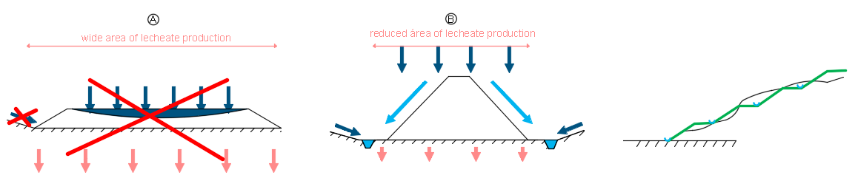  Figura 1 :Lidhja e prodhimit të gazit dhe ujit nga kullimi (leachate) me sipërfaqen e venddepozitimit, strukturën dhe elementet e sistemit të kullimit.

DRENIMI DHE GRUMBULLIMI I GAZIT DHE UJRAVE NGA KULLIMI (leachate) | Objektivat:  - Minimizimi i ujit që kalon nëpër mbetje;  - Shmnagja e ujit që grumbullohet brenda venddepozitimit me qëllim që të reduktojë riskun e rrëshqitjes nga toka. | Risqet:  - Ndotja e ujit;  - Kolapsi/destabilizimi i mbetjeve, rrëshqitjet e tokës.
Përshkrimi : | Uji që kalon përmes masës së mbetjeve ekziston si ujë i ndotur (gaz dhe ujrat nga kullimi - leachate) i cili duhet të mblidhet dhe përpunohet. Nëse nuk bëhet kështu, përveç ndotjes, grumbullimi i ujit në fund të venddepozitimit mund të destabilizojë masën e mbetjeve dhe përbën një risk të madh për operatorët dhe mjedisin.  Në venddepozitimin ekzistuese kullimi i gazit dhe ujrave që dalin nga kullimi (leachate) mund të bëhet duke sheshuar dhe ngjeshur sipërfaqen e punës (duke krijuar një pjerrësi prej 5-6%) dhe duke instaluar një shtresë për kullimin, mbi të cilën do të hidhen mbetjet në të ardhmen. Në këtë mënyrë uji rrjedh përmes mbetjeve deri sa të arrijë shtresën e kullimit e cila devijon ujin drejt pikes më të ulët.  Kullimi përbëhet nga dy lloje elementesh:  - Linjat e brendshme të kullimit janë linja materiali të ndara me 10 deri në 15 metra (në varësi të reshjeve vjetore). Volumi i linjës së kullimit është 1m³ e materialit për meter linear. Materiali i përdorur për ndërtimin e “linjave të drenimit” brenda kufijve të venddepozitimit përbëhet nga zhavorr apo gurë ose mbetje materialesh ndërtimi të përzgjedhura më mirë (tulla, gurë, beton i thyer etj.). Diametri i elementeve duhet të jetë ndërmejt 3 mm dhe 15 mm;  - Tubi i kanalit kullues të jashtëm (diametri i brendshëm afërsisht 15 cm) në kufijtë e venddepozitimit, i cili mbledh gazin dhe ujin nga kullimet (leachate) e bëra nga linjat e zhavorrit. Dalja (pika më e ulët) e kullimit periferik lidhet me sistemin e ulluqeve ose me një sistem për përpunimin e ujit (shiko masën 2.4 dhe 2.5).  E rëndësishme:  - Nuk duhet të përdoren materiale me një diametër prej më pak se 3 mm për material drenimi, dhe fletët plastike apo të letrës duhet të largohen. Këta dy faktorë mund të shkaktojnë bllokimin e sistemit dhe mos realizimin e drenimit. Për ta zbatuar atë: kullojini materialet me një “rrjetë metalike” (që përdoret për gardhet e pulave);  - Ndërmjet linjave të materialeve të drenimit, mund të hidhen mbetjet deri sa të mbushet e gjithë shtresa. Operatorët duhet t’i kushtojnë vëmendje që të mos shkatërrohen linjat e drenimit gjatë hedhjes së mbetjeve;  - Numri i saktë i kanaleve kulluese që nevojiten do të llogaritet sipas të dhënave për reshjet lokale;  - Shtresa e kullimit duhet të vendoset mbi një sipërfaqe me mbetje të ngjeshura. Sa here që keni mundësi, bëni ngjeshjen duke përdorur automjete apo makineri të rënda para se ta instaloni atë. Kjo vlen edhe për shtresën më të ulët të venddepozitimeve të reja që do të rregullohen si venddepozitime të rregulluara.
Plane / Figura / Shembuj  OSE  → dalja e gazit dhe ujrave nga kullimi edhe pa sistem drenazhi | 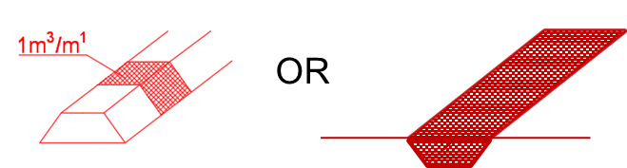  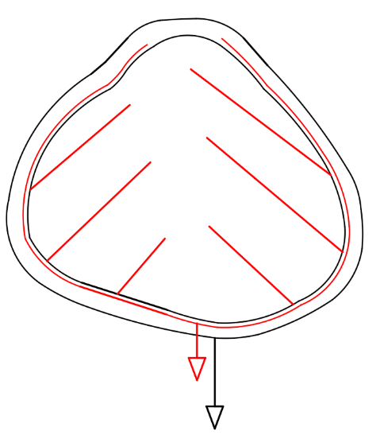  Figura 2: Në foton sipër – forma e linjës së drenimit të gazit dhe ujit nga kullimi, e ndërtuar mbi sipërfaqen e ngjedhur apo në të.  Majtas: me të zeza tregohet drenimi periferik, me të kuqe janë linjat e drenimit të gazit dhe ujit nga kullimi. Këto linja janë poshtë sipërfaqes së mbetjeve dhe mbledhin lëngjet që rrjedhin përmes mbetjeve për t’I drejtuar ato drejt përpunimit adekuat të tyre. |  | 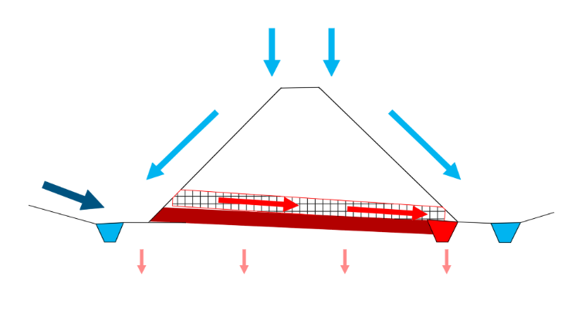  Figura 3 Për të drenuar venddepozitimin, sipërfaqja ku do të vendosen mbetjet duhet të ketë një pjerrësi minimalisht prej 5% në drejtim të pikes së daljes. Këshillohet një pjerrësi prej 10% kur mbetjet janë të trasha dhe pritet të bëhet dhe ngjedhja e mbejeve. SIpërfaqja duhet të jetë e ngjeshur, duke krijuar një shtresë kundra ujit” (që paraqitet në vizatim me ngjyrën e kuqe të errët) për të kufizuar në maksimum infiltrimin e gazit dhe ujrave nga kullimi - leachate në nëntokë (shigjetat e vogla ngjyrë rozë). Shtresa ngjyrë portokalli tegon ku janë vendosur linjat e drenimit për të kapur gazin dhe ujrat nga kullimi (leachate) dhe për t’i drejtuar drejt tubit të jashtëm të drenimit.
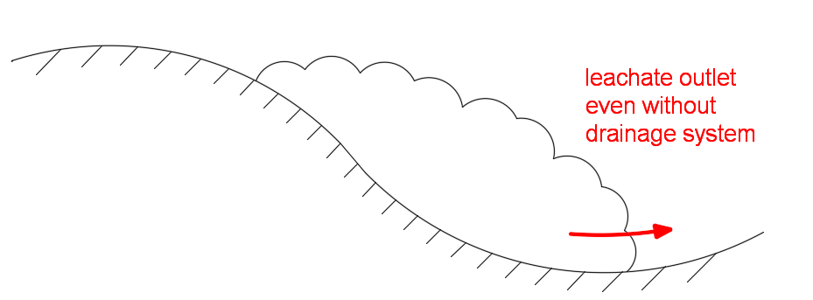
Figur 4: Uji që rrjedh përmes mbetjeve duhet të konsiderohet si gazi dhe ujrat që dalin nga kullimi (leachate). Këto gjenerohen edhe në mungesë të sistemit të drenazhit.

MENAXHIMI I UJRAVE RRJEDHËSE | Objektivat :  - Minimizimi i ndikimit të erozionit nga uji i shiut;  - Shmangni që uji të hyjë dhe të grumbullohet brenda venddepozitimit. | Risqet :  - Kolapsi/destabilizimi i mbetjeve.
Përshkrimi : | Reshjet e shumta të Shqipërisë detyrojnë venddepozitimet që të kenë një sistem për mbledhjen e ujit të shiut nga sipërfaqja e venddepozitimit për të shmangur erozionin e mbetjeve. Kjo realizohet duke modeluar sipërfaqen e mbetjeve për të arritur tek “hapat” ku mund të arrihet në ndërtimin e drenimit të sipërfaqes (shiko masën 2.1).  Lidhja mes drenimit të sipërfaqes dhe drenimit periferik është një “ujvarë” që ka dy funksione: kanalizojnë ujin dhe shpërndajnë energjinë e tij.  Lidhja mes kanaleve kulluese të sipërfaqes të vendosur në nivele të ndryshme të venddepozitimit mund të realizohet me kanalet e elementeve të mbivendosura prej betoni, të vendosur në sipërfaqen e mbetjeve dhe duke arritur në drenimin e jashtëm me një strukturë të përforcuar (p.sh. gurë të thyer apo bazen betoni).  Më pas uji i mbledhur drejtohet drejt daljes, që duhet të jetë një lum apo liqen. Duhet të ndërtohet një strukture me gurë të thyer që të mbrojë pikën e daljes nga erozioni (p.sh. bazen i qëndrueshëm i mbushur me zhavorr të trashë).
Plane / Figura | 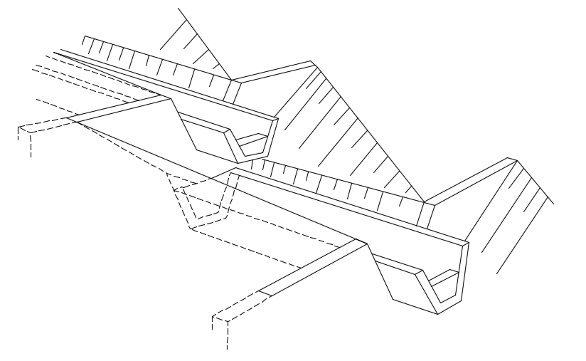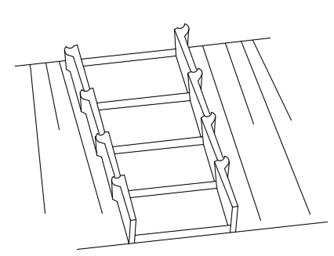

ZBATIMI I RUAJTJES DHE RIQARKULLIMIT TË GAZIT DHE UJIT QË DEL NGA KULLMI (leachate) | Objektivat :  - Të kufizohet çlirimi i gazit dhe ujrave nga kullimi. | Risqet që lidhen me këtë:  - Ndotja e ujrave sipërfaqësorë;  - Ndotja e ujrave nëntokësorë.
Gazi dhe ujrat që dalin nga kullimi janë lëngjet mbetje që vijnë nga filtrimi i ujit përmes një materiali, një fraksion i të cilit mund të jetë i tretshëm, në këtë rast mbetjet. Ndotja që pritet nga një venddepozitim mbetjesh lokale e caktuar nga bashkia është kryesisht organike. Për një vendepozitim konsiderohet që 60% e ujit të shiut kalon nëpër mbetjet dhe bëhet leachate: gaz dhe ujë që del nga kullimi. Për një venddepozitim të mbuluar me material interte, rrjedhja është më e lartë dhe si rezultat gazi dhe uji që del nga kullimi (leachate) do të jetë rreth 40% e ujit të shiut. Për një venddepozitim të rregulluar me pjerrësi minimalisht prej 5-10%, drenimi sipërfaqësor dhe i mbuluar me material inerte, gazi dhe ujrat nga kullimi (leachate) mund të llogariten deri në 20% të reshjeve vjetore.
Reshjet e dendura rrisin sasinë e – leachate – gazit dhe ujit nga kullimi. Në varësi të përbërjes së mbetjeve në venddepozitimin e mbetjeve dhe sasisë së shiut, karakteristikat e – leachate - gazit dhe ujit nga kullimi do të jenë të ndryshme. Gazi dhe uji nga kullimi (leachates) duhet të mblidhen dhe përpunohen. Për të ulur volumin që do të përpunohet, zbatohet riqarkullimi i – leachates- gazit dhe ujit nga kullimi, nëpër masën e mbetjeve.
Për të realizuar këtë, duhet të ndërtohet një rezervuar për të mbledhur – leachates – gazin dhe ujin nga kullimi, në dalje të sistemit të jashtëm të drenimit (shiko masën “Drenimi dhe mbledhja e – leachate - gazi dhe uji nga kullimi”). Një pompë me motor e lidhur me një tub fleksibël përdoret për të rishpërndarë – leachate - gazin dhe ujin nga kullimi, nëpër venddepozitime.
- Riqarkullimi i – Leachate - gazi dhe uji nga kullimi, është një mënyrë shumë pak e kushtueshme për të përpunuar – leachate- gazin dhe ujin nga kullimi, dhe për të mbrojtur mjedisin.
- Është e rëndësishme që të rifutet – leachate- (gazi dhe uji që del nga kullimi) me shkarkim të ulët dhe duhet të mos tejkalojë kapacitetin e infiltrimit që ka venddepozitimi i mbetjeve, përndryshe lëngjet do të rrjedhin në sistemin e drenimit të ujit dhe do të drejtohet në mjedis pa u përpunuar.
- Rishpërndarja e shpeshtë e sasive të vogla të leachates (gazit dhe ujit nga kullimi) preferohet më shumë se sa rishpërndarja e rrallë e sasive më të mëdha.
- Riqarkullimi i leachate (gazit dhe ujit që del nga kullimi) është veçanërisht efikas në sezonet e nxehta ose të thata, dhe më pak në dimër dhe në kohë me shi. Riqarkullimi kontribuon fort në reduktimin e komponentit organik të leachate (gazit dhe ujit që del nga kullimi), dhe vendhedhja funksionon si një tretës organik. Avullimi dhe prodhimi i gazit kontrubon në reduktimin e sasisë së filtruar.
- Riqarkullimi i leachate (gazit dhe ujit që del nga kullimi) rrit prodhimin e gazit dhe mund të gjenerojë më shumë erë të keqe. Për këtë arsye, riqarkullimi i leachate (gazit dhe ujit që del nga kulimi) zakonisht kombinohet me sistemin e kapjes dhe djegjes së gazit.

ZBATIMI I PËRPUNIMIT TË leachate GAZIT DHE UJIT NGA KULLIMI | Objektivat :  - Përpunimi i çlirimeve të leachate gazit dhe ujit nga kullimi. | Risqet që lidhen me të:  - Ndotja e ujit sipërfaqësor;  - Ndotja e ujrave nëntokësorë.
Përshkrimi : | Leachate (gazi dhe uji nga kullimi) është lëngu mbetje që vjen nga filtrimi i ujit nëpërmjet një materiali një fraksion i të cilit mund të jetë i tretshëm, në këtë rast mbetjet. Niveli i ndotjes nga leachate (gazit dhe ujit nga kullimi) varet nga poroziteti i materialit dhe nga përbërja e tij. Leachate (gazi dhe uji nga kullimi) mund të ndosë tokën, ujrat nëntokësorë dhe ujrat sipërfaqësorë. Reshjet rrisin sasinë e leachate (gazit dhe ujit nga kullimi). Për një venddepozitim mund të thuhet që 60% e reshjeve kalon mes mbetjeve dhe bëhet leachate (gaz dhe ujë që del nga kullimi).  Për një venddepozitim të mbuluar me materiale inerte, rrjedhja e ujit është më e madhe dhe si rezultat leachate (gazi dhe uji nga kullimi) do të jetë rreth 40% të reshjeve. Për një venddepozitim të rregullt me pjerrësi minimalisht prej 5-10%, drenimi sipërfaqësor dhe i mbuluar me materiale inerte, leachate (gazi dhe uji nga kullimi) mund të llogaritet deri në 20% të reshjeve vjetore.  Në varësi të përbërjes së mbetjeve në venddepozitimin e mbetjeve dhe sasisë së shiut, ndryshojnë dhe karakteristikat e leachate (gazi dhe uji nga kullimi). leachates (gazi dhe uji nga kullimi) që nuk mund të riqarkullohen duhet të grumbullohen dhe përpunohen.  - Lidhja me rrjetin e kanalizimeve të ujrave të zeza: Kur është e mundur, mënyra më e thjeshtë për të përpunuar leachates (gazin dhe ujin nga kullimi) e venddepozitimit është duke i lidhur ato me sistemin e kanalizimeve urbane të ujrave të zeza.  - Përpunimi i avullimit: leachates (gazi dhe uji nga kullimi) largohen në një pellg për grumbullimin e tyre. Zgjidhja më e thjeshtë është përdorimi i një pellgu avullimi për të avulluar leachate (gazin dhe ujin nga kullimi) falë diellit dhe erës. Kjo lloj teknike është efikase kur ka reshje të ulta dhe avullim të lartë, dhe është shumë e përshtatshme në klima të thata. Leachates (gazi dhe uji nga kullimi) mund të avullojnë gjithashtu edhe nga vendhedhja nëse zbatohet riqarkullimi i leachates (gazit dhe ujit nga kullimi) (shiko “zbatimi i masës së riqarkullimit të leachate – gazit dhe ujit nga kullimi”)  - Filtri anaerobic dhe aerobik : Direkt nga venddepozitimi ose pas riqarkullimit apo pellgut të avullimit apo një rezervuari, kanalet kulluese mund të lidhen me një filter fizik bazë anaerobik, me këto dimensione: një ose më shumë bazene me një gjatësi 10 m, gjerësi 3 m, thellësi 1m, mbushur me zhavorr, me një gradient granulometrie, siç jepet në figurën e mëposhtme. Koha e qëndrimit duhet të jetë minimalisht 9 orë për të siguruar përpunimin e 80% të ndotjes organike dhe nga 1 deri në 2 ditë për të arriur në 90%. Rekomandohet që filtri anerobik të plotësohet me një filter aerobik, ku uji rrjedh poshtë, nëpër zhavorrin e ajrosur (32/50 mm dhe më të madh), me një gradient lartësie për të oksigjenuar lëngjet, para se ato të çlirohen në lum apo liqen. Filtrat aerobik janë të pa saturuar gjatë gjithë kohës.  Bazenet e filtrit mund të ndërtohen me çdo material kundra ujit (beton, veshje plastike etj.). Materiali filter duhet të jetë i qëndrueshëm brenda filtrit dhe nuk duhet t’a marri rrjedha e leachate (gazi dhe uji nga kullimi). Nuk ka nevojë për një pengesë fizike ndërmjet materialeve me diameter të ndryshëm. Në rast se materiali mobilizohet, është e mjaftueshme përdorimi i një rrjete për të ndarë materialin por duke lënë ujin të rrjedhi.

NDËRTIMI I DIGAVE PËR STABILITETIN E MBETJEVE | Objektivat  - Stabilizimi i mbetjeve;  - Përbëjnë një barrier rreth mbetjeve. Lejon të fshehë operimin e venddepozitimit të mbetjeve, duke reduktuar ndikimin në peisazh;  - Lejon operimin e venddepozitimit në shtresa (kursen hapësirën). |  | Risqet që lidhen me to  - Shpërndarja e mbetjeve;  - Përdorimi i tokës.
Përshkrimi : | Digat janë objekte mbështetëse me përmasa fikse të cilat ndërtohen rreth vendit ku do të hidhen mbetjet. Digat përdoren për të kufizuar kufijtë e venddepozitimit, për të stabilizuar mbetjet brenda tij dhe për të lejuar mbushjen e venddepozitimit me shtresa. Në një zonë të sheshtë, çdo shtresë është më e vogël se shtresa më poshtë, kështu që në fund venddepozitimi do të ketë formën e një “mali”.  - Diga ka një pjerrësi maksimalisht prej 2:3 dhe me një lartësi maksimale prej 2.5 m, për të garantuar stabilitetin. Është e rëndësishme të vëmë në dukje që stabiliteti mund të ndryshojë në varësi të llojit të materialit por pirgjet nuk duhet të jenë asnjëherë më të pjerrta sesa 2:3.  - Materialet që përdoren për ndërtimin e digave mund të jenë material ndërtimi (tulla, gurë, beton i thyer etj.) ose edhe mbetje të zgjedhura. Pas ndërtimit të digës, duhe të përdoret një shtresë dheu prej të paktën 0.2 m trashësi për të mbuluar pjesën e jashtme të digave, për të shmangur erozionin, për të lehtësuar vegjetimin dhe për të integruar këtë strukturë në peisazhin rrethues.  - Nuk është e nevojshme të ndërtohet një digë nëse aty ka mure (ose relieve natyrore). Kur arrihet deri tek niveli i murit/relievit natyror atherë sipër saj vendoset një digë.
Plane / Figura | 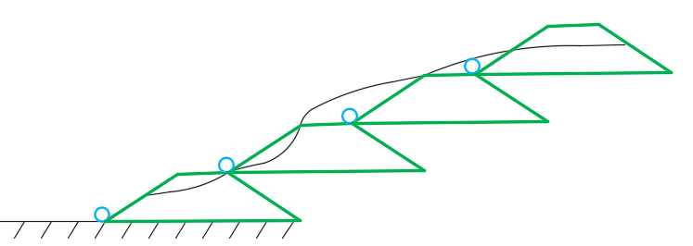  Figura 8: Digat (me ngjyrë jeshile) vendosen për të kufizuar dhe stabilizuar mbetjet që do të hidhen. Vija e zezë përfaqëson formën e mëparshme të venddepozitimit, para modelimit të saj me diga.
NDËRTIMI I PENGESAVE PËR MBROJTJE/STABILIZIM |  | Objektivat :  - Të vendosen kufijtë dhe limiti i zonës së venddepozitimit;  - Të stabilizojë mbetjet nga faktorët e jashtëm (p.sh. lumi);  - Të shmangë që venddepozitimi të jetë i dukshëm. |  | Risqet e lidhura me të  - Stabiliteti i mbetjeve dhe risku në lidhje me objekte sensitive;  - Lëvizja e mbetjeve për shkak të periudhave me shumë ujë.
Përshkrimi : |  | Pengesat ndërtohen që të mbahen mbetjet ose për të mbrojtur mbetjet nga agjentë të jashtëm si përmbytjet, por edhe për të mbrojtur objektet sensitive të vendosur në rrjedhën e poshtme, si për shembull shtëpi, lumenj apo ndërtesa të tjera. Në varësi të riskut të gjendjes specifike, mund të merren në konsideratë veprime të ndryshme :  - Para se të ndërtohet një pengesë, pirgjet e mbetjeve duhet të përshtaten, ose në rastet kur mbetjet janë duke shkaktuar rreziqe (si për shembull mbetjet në shtretërit e lumenjve), ato duhet të largohen. Stabilizimi i pirgjeve mund të zbatohet edhe si masë parandaluese.  - Nëse do të ndërtohet një pengesë mbrojtëse, ajo duhet të jetë një strukture e rëndë dhe e qëndrueshme. Përdorimi i togjeve me gurë të mbushur me gurë të rëndë siguron stabilitetin dhe përshkueshmërinë që kërkohet.  - Në rastin kur nevojitet mbrojtja nga përmbytjet, mund të vendoset zhavorr i trashë në fund të togjeve me gurë për të ulur erozionin dhe si rezultat dhe destabilizimin e gabionëve (togjeve me gurë).
Plane / Figura  → Përshtatja/rregullimi i pirgut  → Pjerrësia maksimale  → për t’u larguar |  | 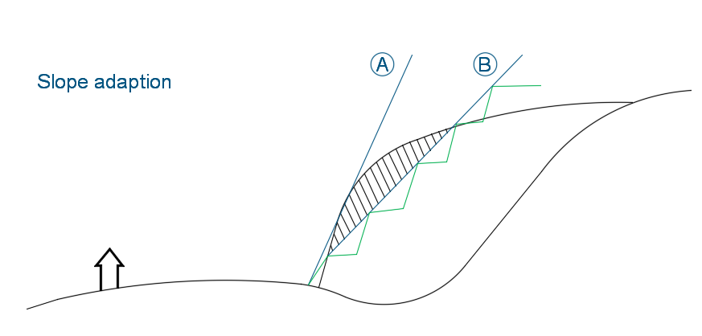  Figura 9 : Rrezik për shtëpitë: stabilizimi i mbetjeve me një rregullim të pirgut. Rasti (A) paraqet një risk të madh kolapsi. Edhe nëse nuk vihet në funksionim, sipërfaqja e venddepozitimit do të modelohet deri në një pjerrësi maksimale prej 2:3.  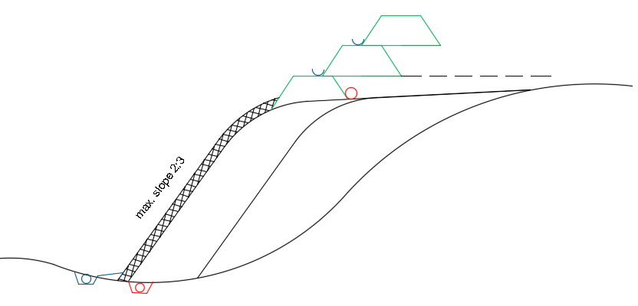  Figura 10: mbetjet e vjetra të depozituara dhe materiali që ka marrë pjerrësinë e stabilitetit. Vazhdimi i funksionimit mund të realizohet mbi strukturën e vjetër, pasi mbetjet poshtë janë ngjeshur tashmë. Një drenim periferik duhet të instalohet në fund të pirgut për të larguar ujin e shiut dhe për të parandaluar destabilizimin e mbetjeve.  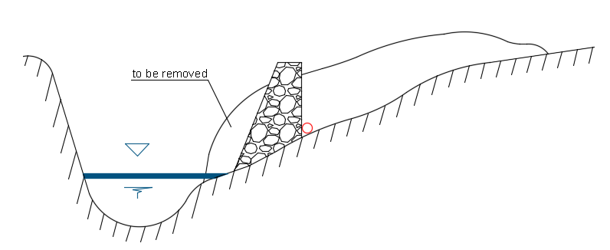  Figura 11: nëse ka mbetje në shtratin e lumit, ato duhet të largohen dhe duhet vendosur pengesa e mbrojtjes mbi nivelin e ujit për të rritur stabilitetin e strukturës; materiali prej zhavorr të trashë mund të depozitohet në bazën e pengesës, nga ana e lumit. Kjo do të mbrojë pengesën në rast përmbytjesh. Një sistem kullimi për leachate (gazin dhe ujrat nga kullimit) do të vendoset në pjesën e brendshme të pengesës për të shmangur grumbullimin e leachate (gazit dhe ujit nga kullimi) dhe destabilizimin e murit.

ZBATIMI I SISTEMIT TË LARGIMIT TË GAZIT | Objektivat  - Reduktimi i çlirimeve të gazi dhe erës së keqe nga venddepozitimi i mbetjeve;  - Reduktimi i ndikimit në cilësinë e ajrit dhe efektin e gazeve të serave në klimën globale;  - Shmangja e risqeve për rënie zjarresh;  - Rikuperimi i energjisë. | Risqet që lidhen me të  - Shpërthime gazi/marrja flake;  - Erë e keqe e forte.
Përshkrimi: | Ndërsa mbetjet dekompozohen, gjenerohet gaz. Gazi do fillojë të çlirohet brenda pak javësh që nga fillimi i depozitimit të mbetjeve dhe mund të gjenerohet për dekada të tëra edhe pas mbylljes së venddepozitimit të mbetjeve. Mbetjet në venddepozitim prodhojnë gaz me anë të dekompozimit biologjik në kushte anaerobike (pa Oksigjen). Gazet përmbajnë një sasi të madhe metani (CH4), që është dhe shkaku i rënies së zjarreve apo shpërthimeve nëse grumbullohet në xhepat e gazit. Akumulimi i gazit mund të shkaktojë dhe asfiksi.  Sistemi i evakuimit të gazit duhet të planifikohet si një seri oxhakësh të vendosur afërsisht çdo 20 metra, të ndërtuar me tuba metalik të mbushur me gurë apo materiale inerte (përshkueshmëri e lartë).  - Struktura metalike me doreza instalohet paraprakisht tek depozitimi i mbetjeve dhe mbushet me material të trashë.  - Kur niveli i mbetjeve arrin pjesën e lartme të tubit metalik, përdorni një makinë për të tërhequr lart tubin metalik, siç tregohet në figurë, dhe mbushet sërish me gurë. Në rast se nuk ka makinë për këtë qëllim, kjo mund të realizohet dhe me dorë, edhe pse kërkon fuqi.  - Materialet interte do të mbeten në shtresën e mbetjeve, duke krijuar një mënyrë preferenciale të qarkullimit të gazit. Tubi i ngritur duhet të mbushet me material të trashë, para se të hidhen mbetjet rreth e rrotull saj.  - Oxhaku duhet të ketë një “gyp të fiksuar mbrapsht” për t’a përqëndruar gazin në një pikë ku do të ndizet për të djegur gazin e prodhuar nga mbetjet e asgjësuara. Ky gyp hiqet kur oxhaku tërhiqet lart.
Plane /Figura |   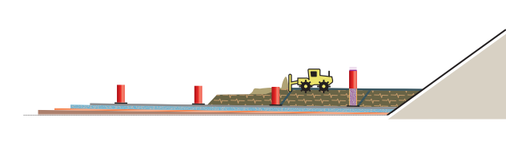  Figura 12: Operatori duke mbushur venddepozitimin, duke pasur kujdes për të mos dëmtuar oxhakun e gazit. Një gyp vendoset mbrapsht në krye të oxhaqeve për të përqëndruar çlirimin e gazeve dhe për t’a ndezur (djegur atë). Çlirimi i gazit nga një venddepozitim në një tjetër ndryshon. Djegja e gazit duhet të bëhet nën mbikqyrje të rreptë dhe stafi duhet të jetë i informuar dhe trajnuar për këtë praktikë specifike.  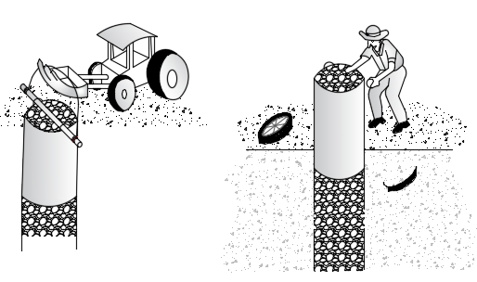  Figura 13 : zbatimi i oxhaqeve të gazit mund të bëhet me dorë ose me anë të përdorimit të makinave.

ZBATIMI I MBULIMIT FINAL DHE MBYLLJES sË VENDdepozitimit | Objektivat  - Siguria afër një venddepozitimi të mbetjeve që nuk përdoret më;  - Mos lejimi i përdoruesve të hyjnë në venddepozitimin e mbetjeve dhe për të pasur kontakt me mbetjet;  - Rikthimi i florës lokale/vegjetimit /peisazhit natyror. | Risqet e lidhura me të  - Përdorim i vazhdueshëm i venddepozitimit;  - Kontakti i njerëzve dhe kafshëve me ndotjen e mundshme;  - Krijimi i barrierave shtesë për mbrojtje dhe integrimi i venddepozitimit në peisazh.
Përshkrimi : | Mbulimi final garanton mbylljen e sigurt të operimit pasi krijon një barrierë mes mbetjeve dhe popullsisë ose faunës. Përveç kësaj, ai favorizon integrimin në peisazh duke rikrijuar një mbulesë vegjetacioni dhe kufizon sasinë e ujit që hyn në venddepozitimin e mbetjeve dhe prodhon leachate (gaz dhe ujë nga kullimi).  Venddepozitimi i mbyllur nevojitet të mbulohet plotësisht me 80 centimetra material drenimi dhe 30 centimetra dhé:  - Materiali i drenimit konsiston në zhavorr ose gurë ose materiale të përzgjedhura ndërtimi (tulla, gurë, beton i thyer etj). Diametri duhet të jetë ndërmjet 3 mm dhe 15 mm.  - Qëllimi i vendosjes së dheut është stabilizimi i materialit të drenimit dhe për të mundësuar zhvillimin e vegjetacionit në sipërfaqen e venddepozitimit të mbetjeve.  Është e rëndësishme të mirëmbahen pirgjet e venddepozitimit edhe pas mbylljes së venddepozitimit të mbetjeve, për të shmangur akumulimin e ujit tek mbetjet dhe riskun që vjen nga kjo, atë të destabilizimit dhe ndotjes së ujit. Gjithashtu është e rëndësishme të zbatohen mënyrat për rrjedhjet e ujit me qëllim që të kontrollohet erozioni nga uji.  Nëse ka oxhaqe gazi, ato duhet të mbahen me qëllim që të garantojnë evakuimin e gazit edhe pas mbylljes, dhe për të shmangur akumulimin e gazit në venddepozitimin e mbetjeve. Nëse ato nuk janë prezent këshillohet që të krijohen, me qëllim që të shmanget akumulimi i gazit dhe si rezultat gjenerimi i riskut.
Plane /Figura | 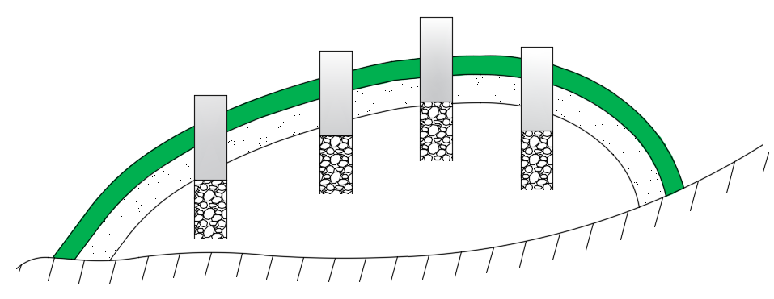  Figura 14: E gjithë sipërfaqja e venddepozitimit të mbetjeve duhet të mbulohet. Duhet të instalohen oxhaqe gazi në pikat më të larta për të shmangur akumulimin e gazit nën shtresën finale të mbulimit. Instalohet një gyp metalik mbrapsht pasi mbyllet venddepozitimi i mbetjeve me qëllim që të përqëndrohen gazrat që çlirohen dhe të mundësohet kontrolli i ndezjes së tyre (djegjes). Ky veprim duhet të zbatohet duke marrë në konsideratë të gjitha masat e sigurisë dhe ruajtjes.

- KUSHTET MINIMALE OPERACIONALE

Operimi i Përgjithshëm
Kur zbatohen masat fizike, operimi i venddepozitimit mund të organizohet sipas standardeve të mëposhtme minimale të operimit me qëllim që të garantohet jetëgjatësia e masave fizike që janë ndërmarrë dhe për të përmirësuar ruajtjen dhe sigurinë e operimit:
- Prania dhe respektimi i një plani asgjësimi: mbetjet asgjësohen sipas një plani, i cili tregon venddepozitimin e asgjësimit, nevojën e ndarjes (d.m.th. materiale ndërtimi apo inerte që më vonë përdoren për mbulim) dhe trashësinë dhe gjerësinë e shtresës. Qëllimi i planit të asgjësimit është të minimizojë ndikimin ndërkohë që optimizon përpjekjet e operimit;
- Qarkullimi i kamionit duhet të jetë i organizuar dhe sinjalizuar (nëpërmjet koneve plastike apo mjete të tjera të ngjashme) me qëllim që të kontriubojnë në ngjeshjen e mbetjeve;
- Mbetjet asgjësohen direkt në vend nga kamionët, në fasha prej 3 m deri në 5 m të gjera, 2 deri në 3 m në thellësi;
- Mbulimi i mbetjeve të depozituara së fundmi çdo ditë ose javë, me 0.15 m dhé ose inerte të tjera ose materiale ndërtimi;
- Hendeqet dhe kanalet e kullimit duhet të mbahen të pastra për të shmangur bllokimin e tyre në kohë me shi;
- Hyrja në venddepozitimin e mbetjeve, si dhe porta dhe gardhet, duhet të mirëmbahen për të bërë të mundur që klientët të depozitojnë mbetjet shpejt dhe me rregull dhe të ndalohet prania e kafshëve dhe njerëzve jo të autorizuar;
- Regjistrimi i dorëzimit të mbetjeve dhe pagesat e tarifave hyrëse, nëse ka.

Plani i asgjësimit
Mbetjet duhet të hidhen në një mënyrë të organizuar, që realizohet nga operatori përgjegjës, në shtresa prej 2 deri në 3 m të trashë.
Për të minimizuar ujin e shiut që infiltrohet tek mbetjet, zona e operimit duhet të jetë minimale. Për këtë arsye, rendi i veprimeve me mbetjet hyrëse duhet të planifikohet dhe venddepozitimi duhet të ndahet në qeliza.
- Qelizat mbushen me mbetje, njëra pas tjetrës. Një qelizë i korrespondon sasisë së mbetjeve që hidhet çdo ditë.
- Mbuloni qelizën me materiale interte çdo ditë pune.
- Filloni me qelizat në pikat më të largëta për të siguruar një qarkullim më të thjeshtë me automjetin tuaj.

Mbulimi që kryhet çdo ditë
Sipërfaqja e hapur që përdoret për hedhjen e mbetjeve duhet të jetë shumë e kufizuar. Të gjitha sipërfaqet e tjera jo aktive duhet të mbulohen me dhé ose mbetje inerte.
Ky mbulim është shumë efikas për: të reduktuar infiltrimin e ujit të shiut, reduktuar infektimet nga insektet, për të ulur tërheqjen e zogjve, minjve dhe kafshëve të tjera si rezultat i mbetjeve, për të parandaluar rënien e zjarreve, për të dekurajuar, reduktuar ekspozimin ndaj kushteve atmosferike, për të reduktuar shtyrjen nga era të mbetjeve plastike nëpër venddepozitimin e mbetjeve.

Mbetjet duhet të mbulohen rregullisht me 15 cm mbetje inerte apo dhéra, nëse është e mundur të bëhet çdo ditë (ose çdo javë minimumi).

Për të zbatuar mbulimin në venddepozitim duhet të ketë material të disponueshëm. Ai mund të variojë nga materiale inerte në mbetje nga ndërtimet dhe nuk ka kërkesa specifike për to, megjithëse duhen eliminuar materiale organike apo elemente të lehta (plastka, letra etj).

Ky mbulim mundëson qarkullimin e kamionëve të cilët ngjeshin mbetjet.

Monitorimi i ndikimit në venddepozitimin e mbetjeve

Me qëllim që të vlerësohet nëse një venddepozitim paraqet një risk apo jo ose nëse ka një ndikim të caktuar, nevojitet të kryhet një monitorim rutinë për të gjithë elementet e pranishme në venddepozitimin e mbetjeve. Kjo ka si qëllim vëzhgimin sistematik të ndikimit të mundshëm të një venddepozitimi mbetjesh dhe të organizojë masat që lidhen me ndikimin që keni vlerësuar.

Monitorimi ul riskun e neglizhimit të rreziqeve potenciale në venddepozitimin e mbetjeve si për shembull:

- Kolapsi i brendshëm i venddepozitimit të mbetjeve;
- Kolapsi i venddepozitimit të mbetjeve, shpërthimi i digës;
- Përmbytja e venddepozitimit të mbetjeve ose krijimi i “pellgjeve” në sipërfaqe;
- Djegja e venddepozitimit të mbetjeve;
- mbyllja e venddepozitimit të mbetjeve për shkak se nuk ka më hapësirë të disponueshme.

Lista e kontrollit për monitorimin duhet të përmbajë veprimet e mëposhtme:

- Monitorimi i gjëndjes në tërësi të venddepozitimit;
- Monitorimi i gjëndjes së digës kryesore;
- Monitorimi i gjëndjes së murit mbajtës;
- Monitorimi i rrjedhës brenda dhe jashtë tubave të venddepozitimit të mbetjeve;
- Monitorimi i gjëndjes së gardhit;
- Monitorimi i sistemit të kullimit;
- Monitorimi i sistemit të çlirimit të gazit;
- Monitorimi i përputhshmërisë me modelin e shtresëzimit që është vendosur për venddepozitimin e mbetjeve;
- Monitorimi i pjerrësisë së sipërfaqes së mbetjeve që duhet respektuar (5-10%) me qëllim që të mundësohet largimi i rrjedhës së ujit sipërfaqësor.

Monitorimi duhet të përmblidhet në një raport të thjeshtë, ku vendoset data, si dhe shënimet e nevojshme në lidhje me pikat e përmendura më sipër.

Duke marrë në konsideratë të gjitha punimet e mundshme përmirësuese për të rritur volumin dhe kapacitetin (zgjerimin e sipërfaqes, ngritjen, gjeometrinë, etj.)

